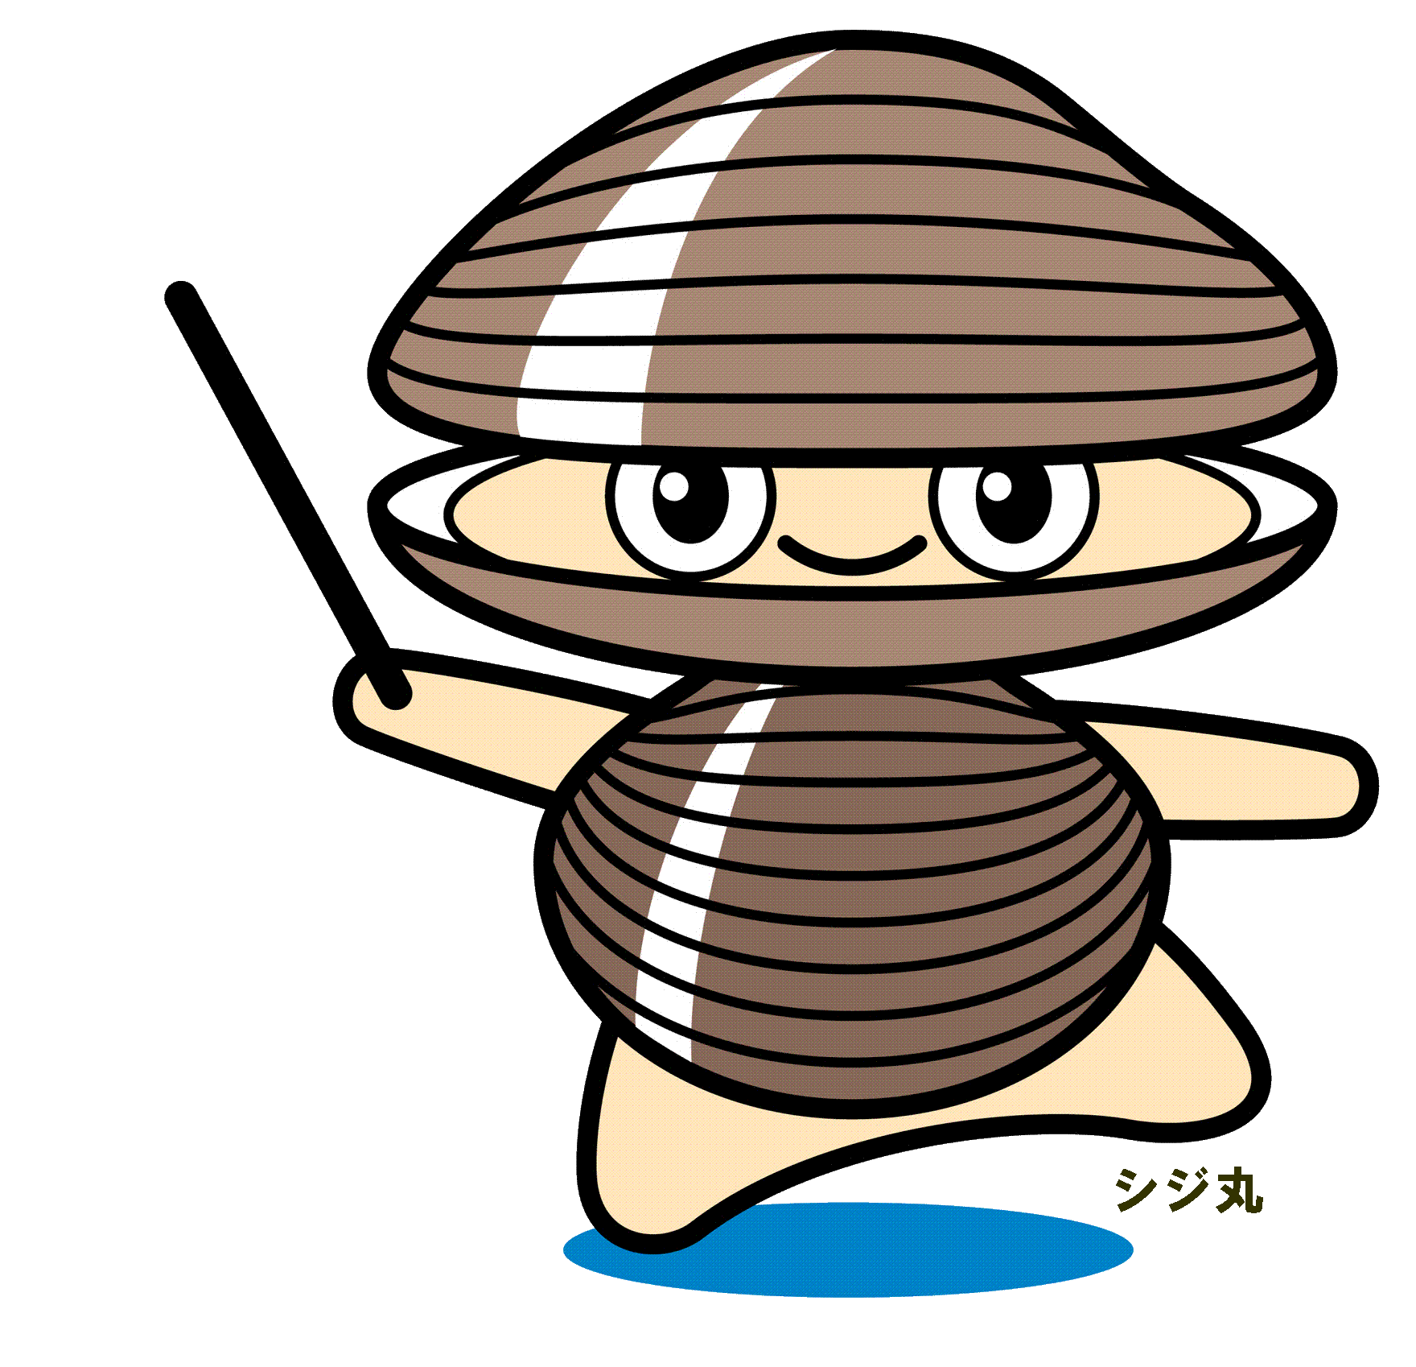
博物館見学（３年）ワークシート
（ ）組（ ）番 名前（ ）
① 博物館を見学して見つけた、むかしの道具を記ろくしよう。
道具の名前 | 道具の名前 | 道具の名前
スケッチやせつ明文 | スケッチやせつ明文 | スケッチやせつ明文
② アイロン体験（火のし・炭火アイロン・電気スチームアイロン）について

③ 石臼体験（大豆をこなにひく）ついて

④ むかしの明かり（行灯・石油ランプ）体験について

⑤ その他（七輪・火ばちなど）

＜体験したことをふりかえろう＞
- 下の写真ア～ウのむかしの道具は何だろう。（ ）にその道具の名前を書こう。
また、それぞれの道具の説明にふさわしい文を線でむすぼう。
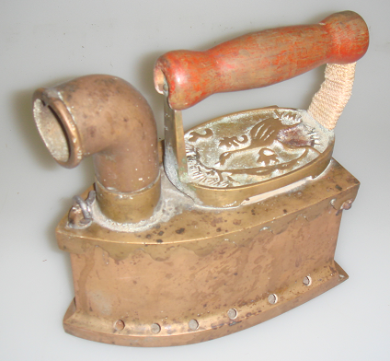
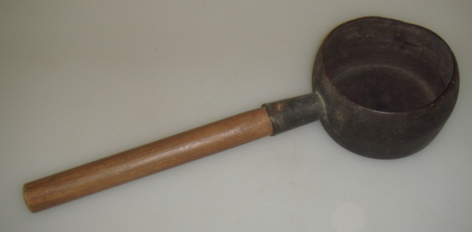
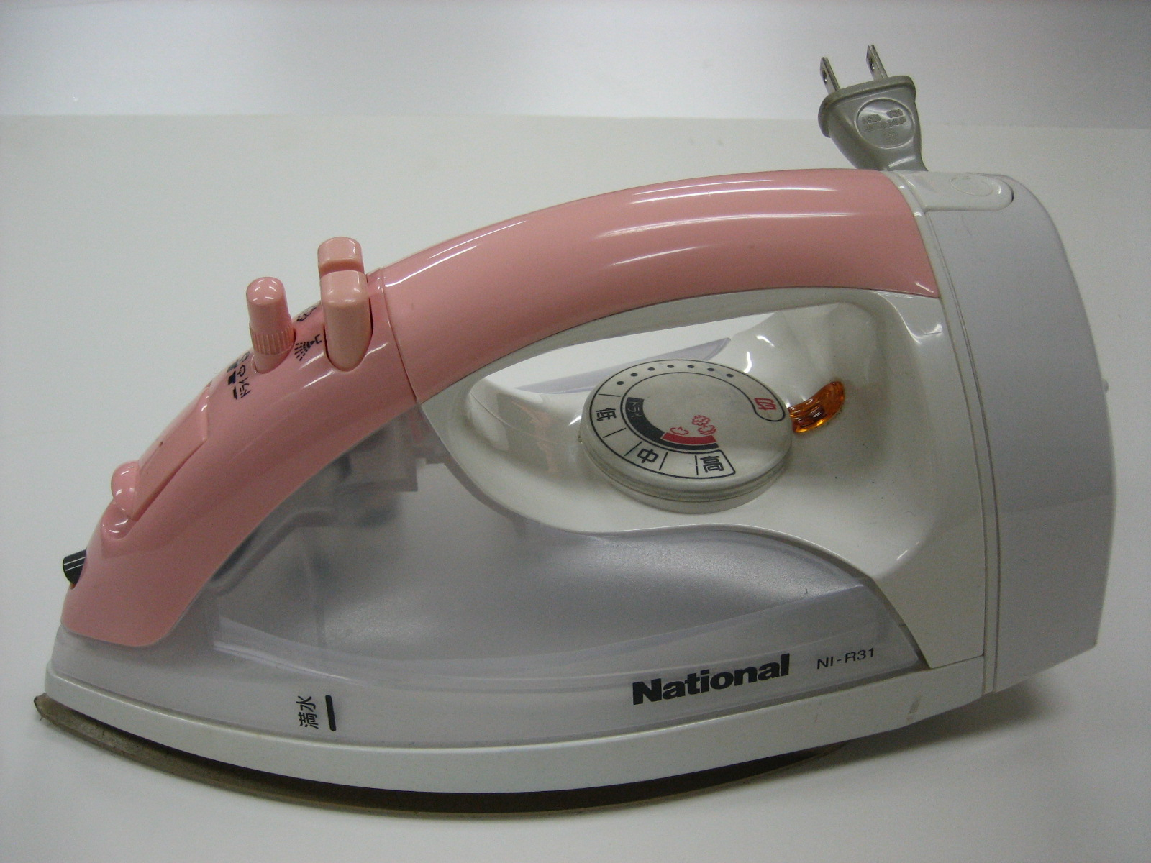
ア（ ） イ（ ） ウ（ ）

・ ・ ・
・ ・ ・
アイロンに注いだ水が電気の熱でスチーム（水蒸気）になり、洋服を押しあてる面から自動的にふき出るアイロン。コンセントにさすだけで使える
江戸時代に使われた着物のしわをのばす道具。中に炭を入れ、熱くなった平らな底を布にすべらせるように当てて使う。
中に入れる炭火の熱と鉄の重さ
でしわをのばす道具。炭火が消えないように上に煙突が、横に空気穴が開いているものもある。洋服とともに外国から伝わってきた。

- 上の写真ア～ウのむかしの道具を、

古い順にならべよう。

- 石臼を使ってこなにひくと、どんな名前の粉になるのだろう。線でむすぼう。
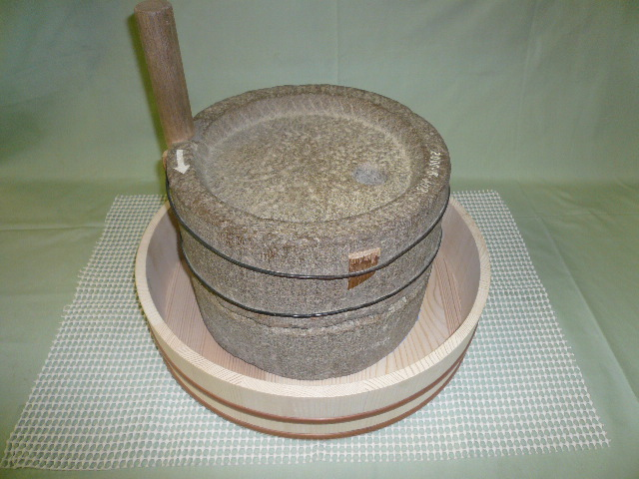
そばの実 米 大豆 小麦
・ ・ ・ ・

・ ・ ・ ・ ・
きな粉 米粉 そば粉 小麦粉

- 下のＡ～Ｃの部屋を明るくする道具を古い順にならべよう。
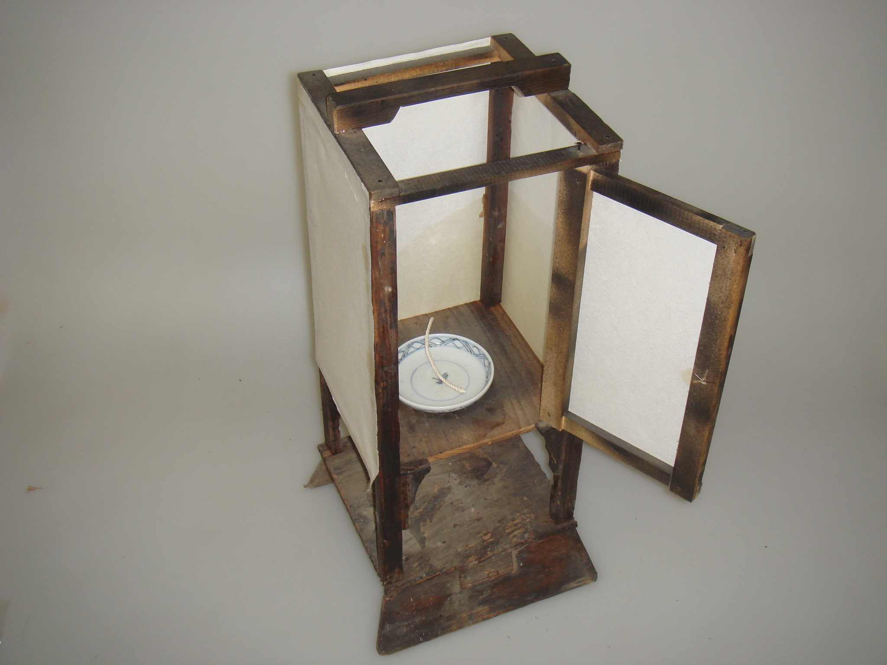
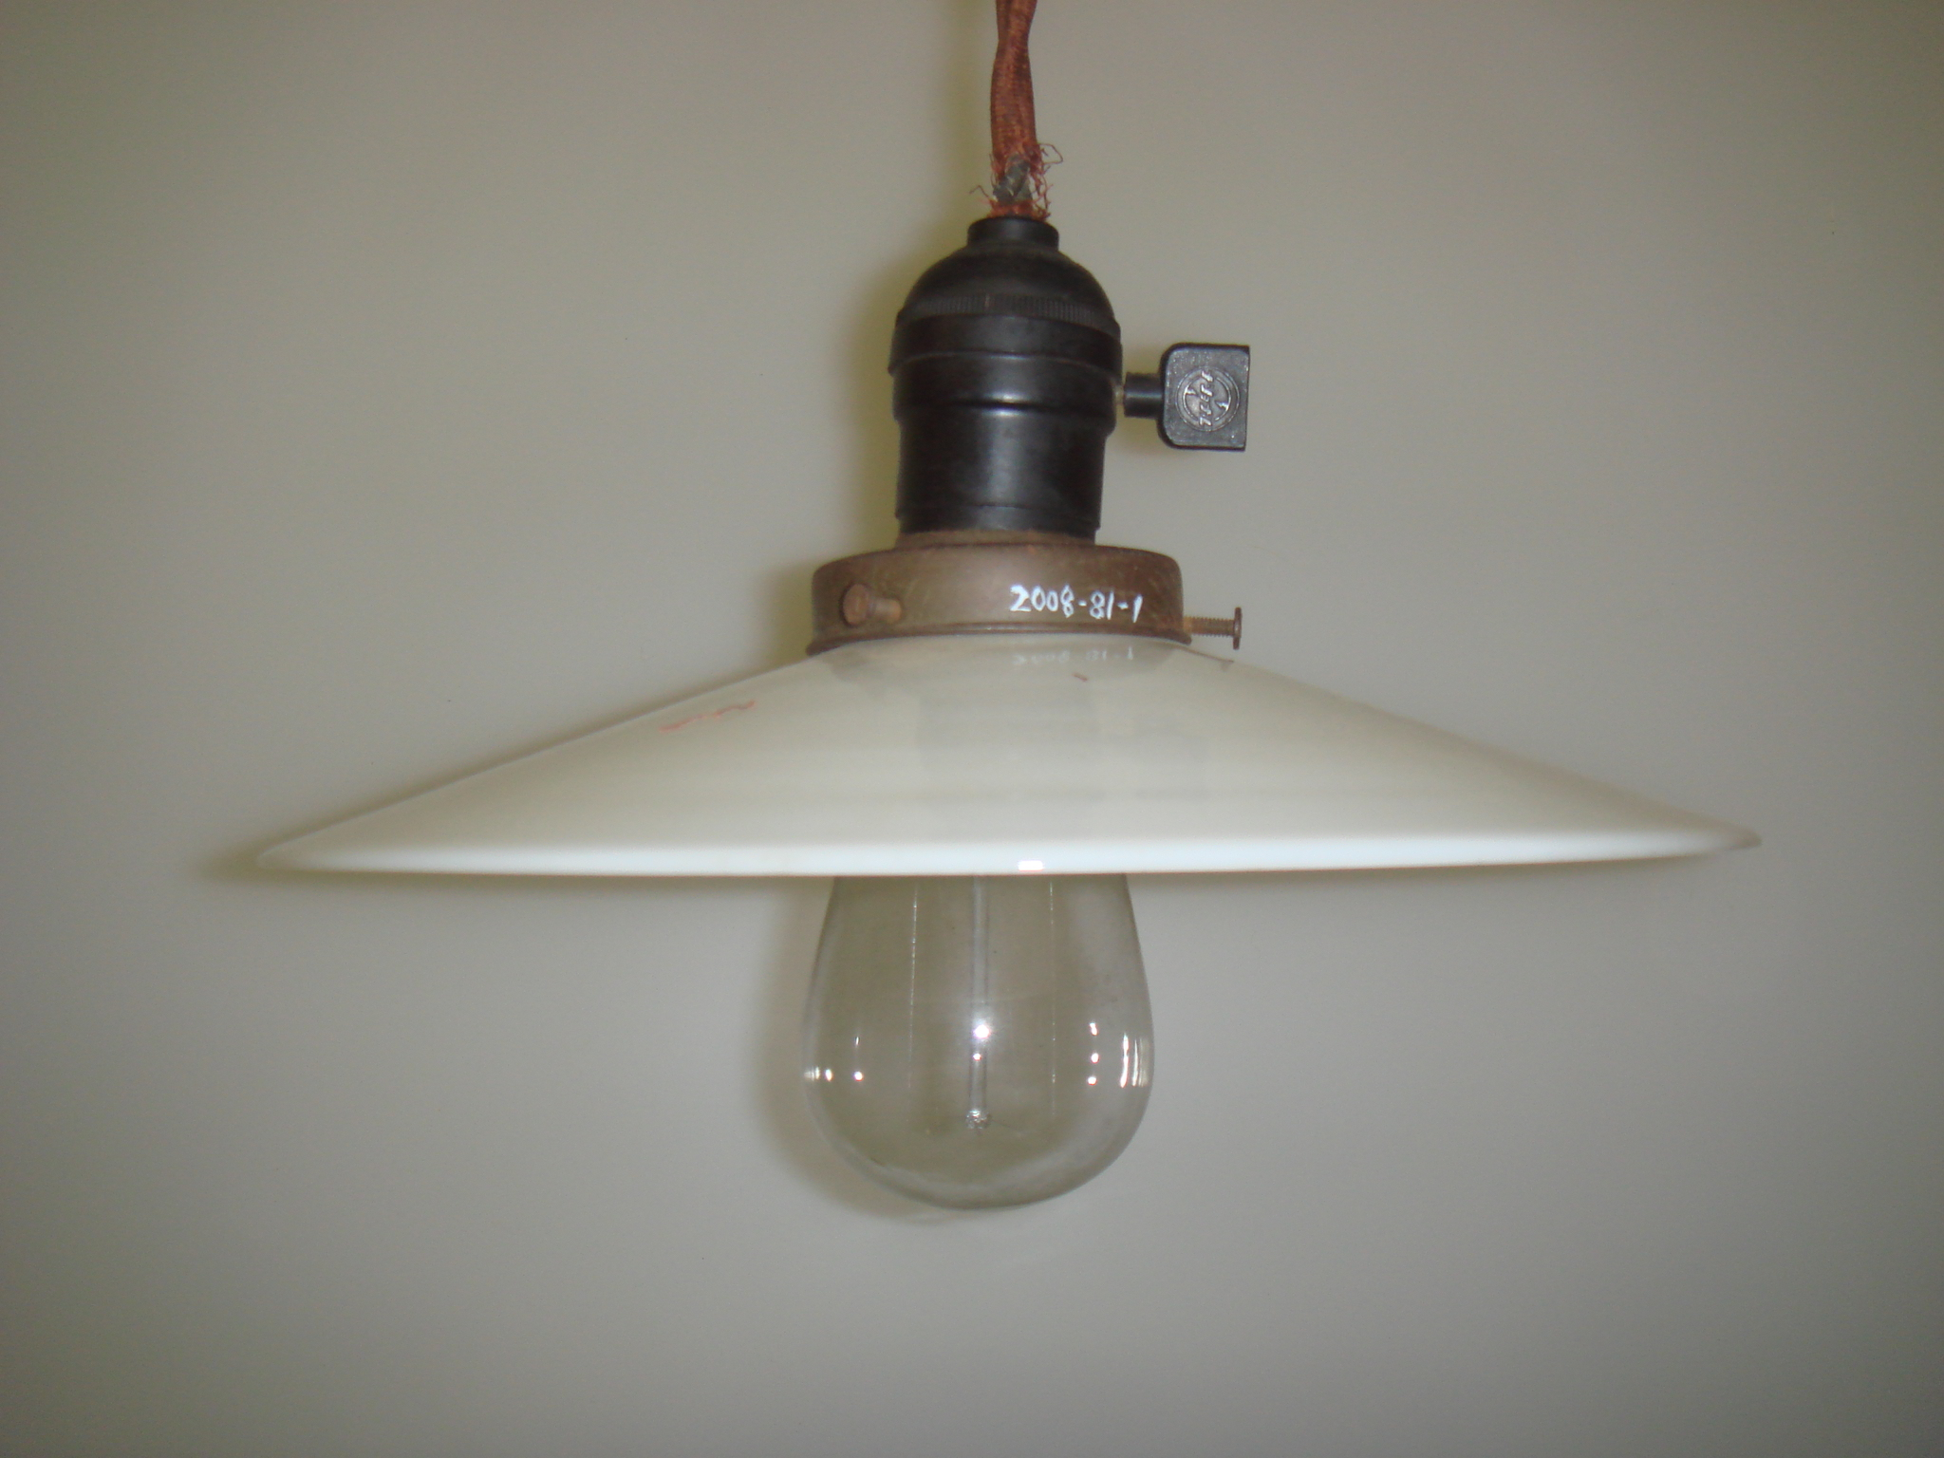
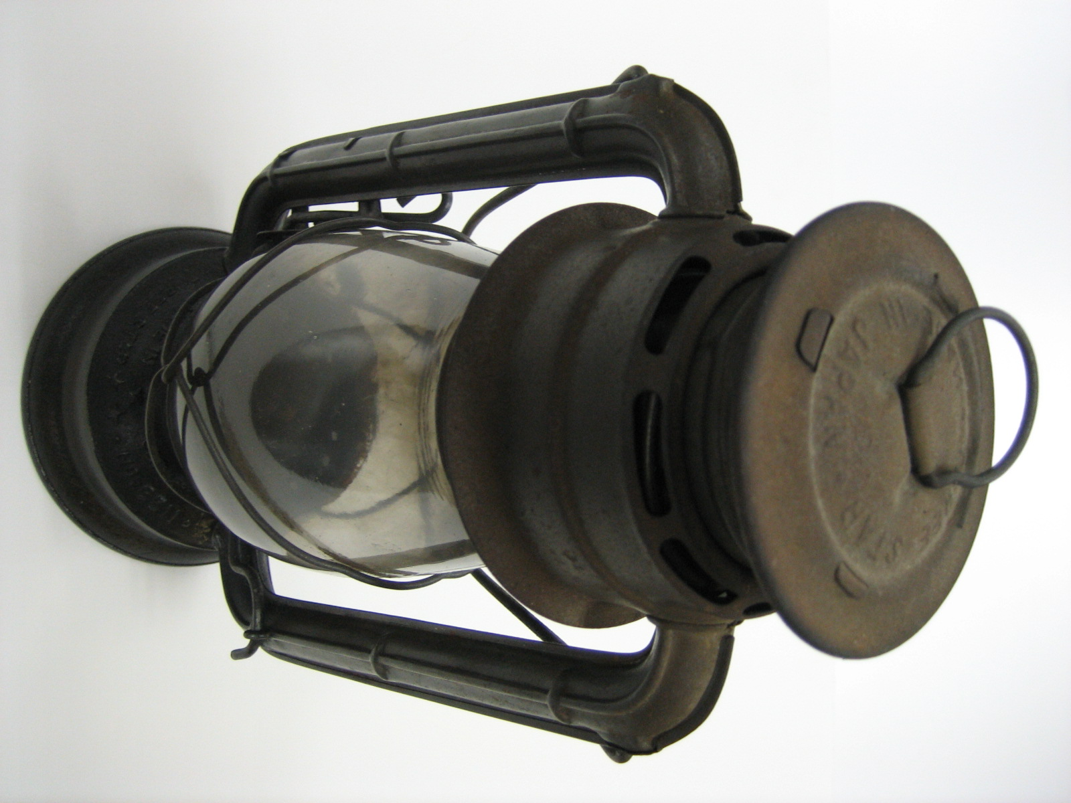

Ａ 電灯 Ｂ 石油ランプ Ｃ あんどん

